SOFTWARE REQUIREMENTS SPECIFICATION
NusaMail — Platform Email Multi-Tenant Berbasis Domain Sendiri
Versi 1.0
18 Juli 2026
Mengacu pada struktur IEEE 830

1. Pendahuluan

1.1 Tujuan Dokumen
Dokumen ini menjabarkan kebutuhan fungsional dan non-fungsional secara rinci untuk pengembangan NusaMail — platform email multi-tenant berbasis domain sendiri, dengan UI kustom, serta fitur produktivitas terintegrasi (kalender, tugas, otomatisasi). Dokumen ini menjadi acuan teknis bagi tim engineering, desainer UI/UX, dan QA selama proses pengembangan.

1.2 Ruang Lingkup Produk
NusaMail memungkinkan pengguna (tenant) menghubungkan domain mereka sendiri untuk mengirim dan menerima email secara mandiri, tanpa bergantung pada biaya langganan bulanan penyedia pihak ketiga. Platform mendukung banyak tenant dan domain sekaligus (multi-tenant), dilengkapi antarmuka pengguna yang dirancang khusus (bukan template webmail generik), serta modul kalender, tugas, dan aturan otomatisasi.

1.3 Definisi & Istilah
Istilah | Definisi
Tenant | Entitas pelanggan/organisasi independen yang menggunakan platform dengan data terisolasi
Domain | Nama domain milik tenant yang digunakan untuk alamat email (contoh: nama@domain.com)
Mailbox | Kotak surat milik satu pengguna dalam suatu domain
MTA | Mail Transfer Agent — perangkat lunak pengirim/penerus email (mis. Postfix)
MDA/IMAP Server | Perangkat lunak penyimpan & penyaji email ke klien (mis. Dovecot)
SPF/DKIM/DMARC | Protokol autentikasi email untuk mencegah spoofing & meningkatkan deliverability
Automation Rule | Aturan otomatis yang dijalankan sistem terhadap email masuk (filter, forward, auto-reply)

1.4 Referensi
- Business Requirements Document (BRD) NusaMail v1.0
- RFC 5321 — Simple Mail Transfer Protocol
- RFC 7208 — Sender Policy Framework (SPF)
- RFC 6376 — DomainKeys Identified Mail (DKIM)
- RFC 7489 — Domain-based Message Authentication (DMARC)

2. Deskripsi Umum Sistem

2.1 Perspektif Produk
NusaMail merupakan sistem baru yang berdiri sendiri (standalone), dibangun di atas kombinasi mail engine open-source (Postfix, Dovecot, Rspamd) sebagai backend pengiriman/penerimaan email, dengan lapisan aplikasi (application layer) kustom sebagai jembatan antara mail engine dan antarmuka pengguna yang dirancang secara internal.

2.2 Kelas & Karakteristik Pengguna
Kelas Pengguna | Karakteristik
Super Admin | Mengelola seluruh tenant, monitoring sistem, billing, dan konfigurasi platform
Tenant Admin | Mengelola domain, pengguna, dan pengaturan dalam satu tenant
End User | Pengguna akhir yang menggunakan mailbox, kalender, tugas, dan fitur produktivitas

2.3 Lingkungan Operasi
- Server backend: Linux (Ubuntu/Debian) di atas VPS yang mendukung port 25 SMTP outbound
- Aplikasi web: dapat diakses melalui browser modern (Chrome, Firefox, Safari, Edge)
- Database: PostgreSQL
- Object storage: S3-compatible (MinIO/AWS S3) untuk lampiran email

2.4 Batasan Desain & Implementasi
- UI harus dirancang sepenuhnya kustom — tidak menggunakan tampilan bawaan Roundcube/SOGo/webmail generik lainnya
- Arsitektur harus mendukung isolasi data antar tenant secara ketat
- Sistem harus dapat berjalan dengan mail engine open-source yang sudah teruji (Postfix/Dovecot)

2.5 Asumsi & Ketergantungan
- Tenant sudah memiliki domain terdaftar dan memiliki akses untuk mengubah DNS record
- Ketersediaan SMTP relay pihak ketiga sebagai fallback jika port 25 diblokir

3. Fitur Sistem & Kebutuhan Fungsional

3.1 Modul Manajemen Tenant & Domain
ID | Kebutuhan Fungsional | Prioritas
FR-01 | Sistem harus memungkinkan Super Admin membuat, menonaktifkan, dan menghapus tenant | Wajib
FR-02 | Sistem harus memungkinkan Tenant Admin menambahkan domain baru dan melakukan verifikasi kepemilikan domain (via TXT record) | Wajib
FR-03 | Sistem harus secara otomatis men-generate rekomendasi DNS record (MX, SPF, DKIM, DMARC) untuk setiap domain baru | Wajib
FR-04 | Sistem harus menampilkan status verifikasi domain (pending/verified/failed) secara real-time | Wajib
FR-05 | Sistem harus mendukung minimal 1 dan maksimal N domain per tenant (skalabel) | Wajib

3.2 Modul Mailbox & Messaging
ID | Kebutuhan Fungsional | Prioritas
FR-06 | Pengguna harus dapat membuat, membalas, meneruskan, dan menghapus email | Wajib
FR-07 | Pengguna harus dapat mengorganisir email ke dalam folder (Inbox, Sent, Draft, Trash, Custom Folder) | Wajib
FR-08 | Pengguna harus dapat mencari email berdasarkan pengirim, subjek, isi, dan tanggal | Wajib
FR-09 | Pengguna harus dapat mengunggah dan mengunduh lampiran (attachment) hingga batas ukuran tertentu (dikonfigurasi admin) | Wajib
FR-10 | Pengguna harus dapat menandai email sebagai dibaca/belum dibaca, penting, atau spam | Wajib
FR-11 | Sistem harus mendukung thread/percakapan email (conversation view) | Diinginkan
FR-11a | Sistem harus menyediakan fitur 'Tarik Kembali Email' (Recall/Unsend) sesuai batasan pada bagian 3.2.1 | Wajib

3.2.1 Detail Fitur: Tarik Kembali Email (Recall/Unsend)
Fitur ini memungkinkan pengguna membatalkan pengiriman email yang baru saja dikirim. Karena protokol SMTP bersifat store-and-forward dan tidak mendukung penarikan pesan secara native setelah diterima server tujuan, fitur ini diimplementasikan dalam dua mekanisme berbeda sesuai tujuan penerima:
ID | Skenario | Mekanisme | Batasan
FR-11a.1 | Penerima berada di tenant/server NusaMail yang sama (internal) | Email dihapus langsung dari mailbox/antrian penerima di database sebelum dibuka | Hanya berhasil jika email belum dibaca oleh penerima; setelah dibaca, penarikan tidak dijamin
FR-11a.2 | Penerima berada di luar platform (mis. Gmail, Outlook) | Delayed-send: email ditahan di antrian internal selama jendela waktu tertentu (dapat dikonfigurasi, default 10-30 detik) sebelum benar-benar dikirim via SMTP; tombol 'Batalkan Pengiriman' muncul selama jendela tersebut | Setelah jendela waktu terlewati dan email sudah keluar dari server, penarikan tidak dapat dilakukan secara teknis — sistem hanya dapat menampilkan status 'sudah terkirim, tidak dapat ditarik'
Kebutuhan non-fungsional terkait: durasi jendela delayed-send harus dapat dikonfigurasi oleh Tenant Admin (rentang wajar 5-60 detik) agar tidak mengganggu pengalaman pengiriman email secara signifikan.

3.3 Modul Kalender
ID | Kebutuhan Fungsional | Prioritas
FR-12 | Pengguna harus dapat membuat, mengedit, dan menghapus acara (event) kalender | Wajib
FR-13 | Sistem harus mendukung acara berulang (recurring event) dengan aturan kustom | Diinginkan
FR-14 | Sistem harus mengirimkan notifikasi/pengingat sebelum acara dimulai | Diinginkan
FR-15 | Pengguna harus dapat melihat kalender dalam tampilan harian, mingguan, dan bulanan | Wajib

3.4 Modul Manajemen Tugas (Task)
ID | Kebutuhan Fungsional | Prioritas
FR-16 | Pengguna harus dapat membuat tugas dengan judul, deadline, dan prioritas | Wajib
FR-17 | Pengguna harus dapat mengubah status tugas (belum dikerjakan/proses/selesai) | Wajib
FR-18 | Sistem harus dapat mengaitkan tugas dengan email tertentu (convert email to task) | Diinginkan

3.5 Modul Automation Rules
ID | Kebutuhan Fungsional | Prioritas
FR-19 | Pengguna harus dapat membuat aturan otomatis berbasis kondisi (pengirim, subjek, kata kunci) dan aksi (pindah folder, forward, auto-reply, hapus) | Wajib
FR-20 | Sistem harus mengeksekusi automation rule secara real-time saat email masuk | Wajib
FR-21 | Pengguna harus dapat mengaktifkan/menonaktifkan aturan tanpa menghapusnya | Diinginkan

3.6 Modul Multi-Akun
ID | Kebutuhan Fungsional | Prioritas
FR-22 | Pengguna harus dapat menghubungkan akun email eksternal (Gmail, Outlook, dsb.) via IMAP | Diinginkan
FR-23 | Sistem harus menyinkronkan email dari akun eksternal ke dalam satu tampilan terpadu (unified inbox) | Diinginkan

3.7 Modul Admin & Billing
ID | Kebutuhan Fungsional | Prioritas
FR-24 | Super Admin harus dapat memonitor status kesehatan pengiriman email seluruh tenant (deliverability, bounce rate) | Diinginkan
FR-25 | Sistem harus mendukung paket berlangganan (free/paid) dengan batasan kuota per paket | Diinginkan
FR-26 | Sistem harus mencatat audit log seluruh aktivitas penting (login, perubahan setting, penghapusan data) | Wajib

4. Kebutuhan Antarmuka Eksternal

4.1 Antarmuka Pengguna (UI)
Antarmuka pengguna dirancang secara custom (in-house design), responsif untuk desktop dan tablet, dengan sistem desain (design system) yang konsisten. Detail wireframe dan UI flow akan dijabarkan pada dokumen desain terpisah (UI/UX Design Specification).

4.2 Antarmuka Perangkat Lunak
Protokol/Interface | Kegunaan
SMTP (port 25/587) | Pengiriman email keluar & relay antar server
IMAP (port 993) | Sinkronisasi email dengan mailbox pengguna
REST/GraphQL API | Komunikasi antara frontend custom dan backend aplikasi
DNS API (mis. Cloudflare API) | Provisioning otomatis SPF/DKIM/DMARC/MX record

5. Kebutuhan Non-Fungsional
Kategori | Kebutuhan
Performa | Waktu muat inbox < 2 detik untuk 95% permintaan pada beban normal
Skalabilitas | Mendukung minimal 50 domain aktif & 500 mailbox pada fase awal, dapat diskalakan horizontal
Keamanan | Enkripsi data saat transit (TLS) & saat disimpan (encryption at rest); isolasi data antar tenant
Ketersediaan | Target uptime 99.5% di luar jadwal maintenance terjadwal
Usability | UI harus dapat digunakan tanpa pelatihan khusus oleh pengguna umum (non-teknis)
Portabilitas | Backend dapat di-deploy di VPS/cloud provider manapun yang mendukung Docker
Auditabilitas | Seluruh aksi administratif tercatat dalam audit log yang tidak dapat diubah
Kepatuhan | Mendukung praktik terbaik privasi data (mis. prinsip minimalisasi data, hak hapus data pengguna)

6. Gambaran Arsitektur Sistem
Diagram berikut menggambarkan arsitektur tingkat tinggi sistem NusaMail, mencakup lapisan client, aplikasi, mail engine, data, hingga integrasi pihak ketiga.
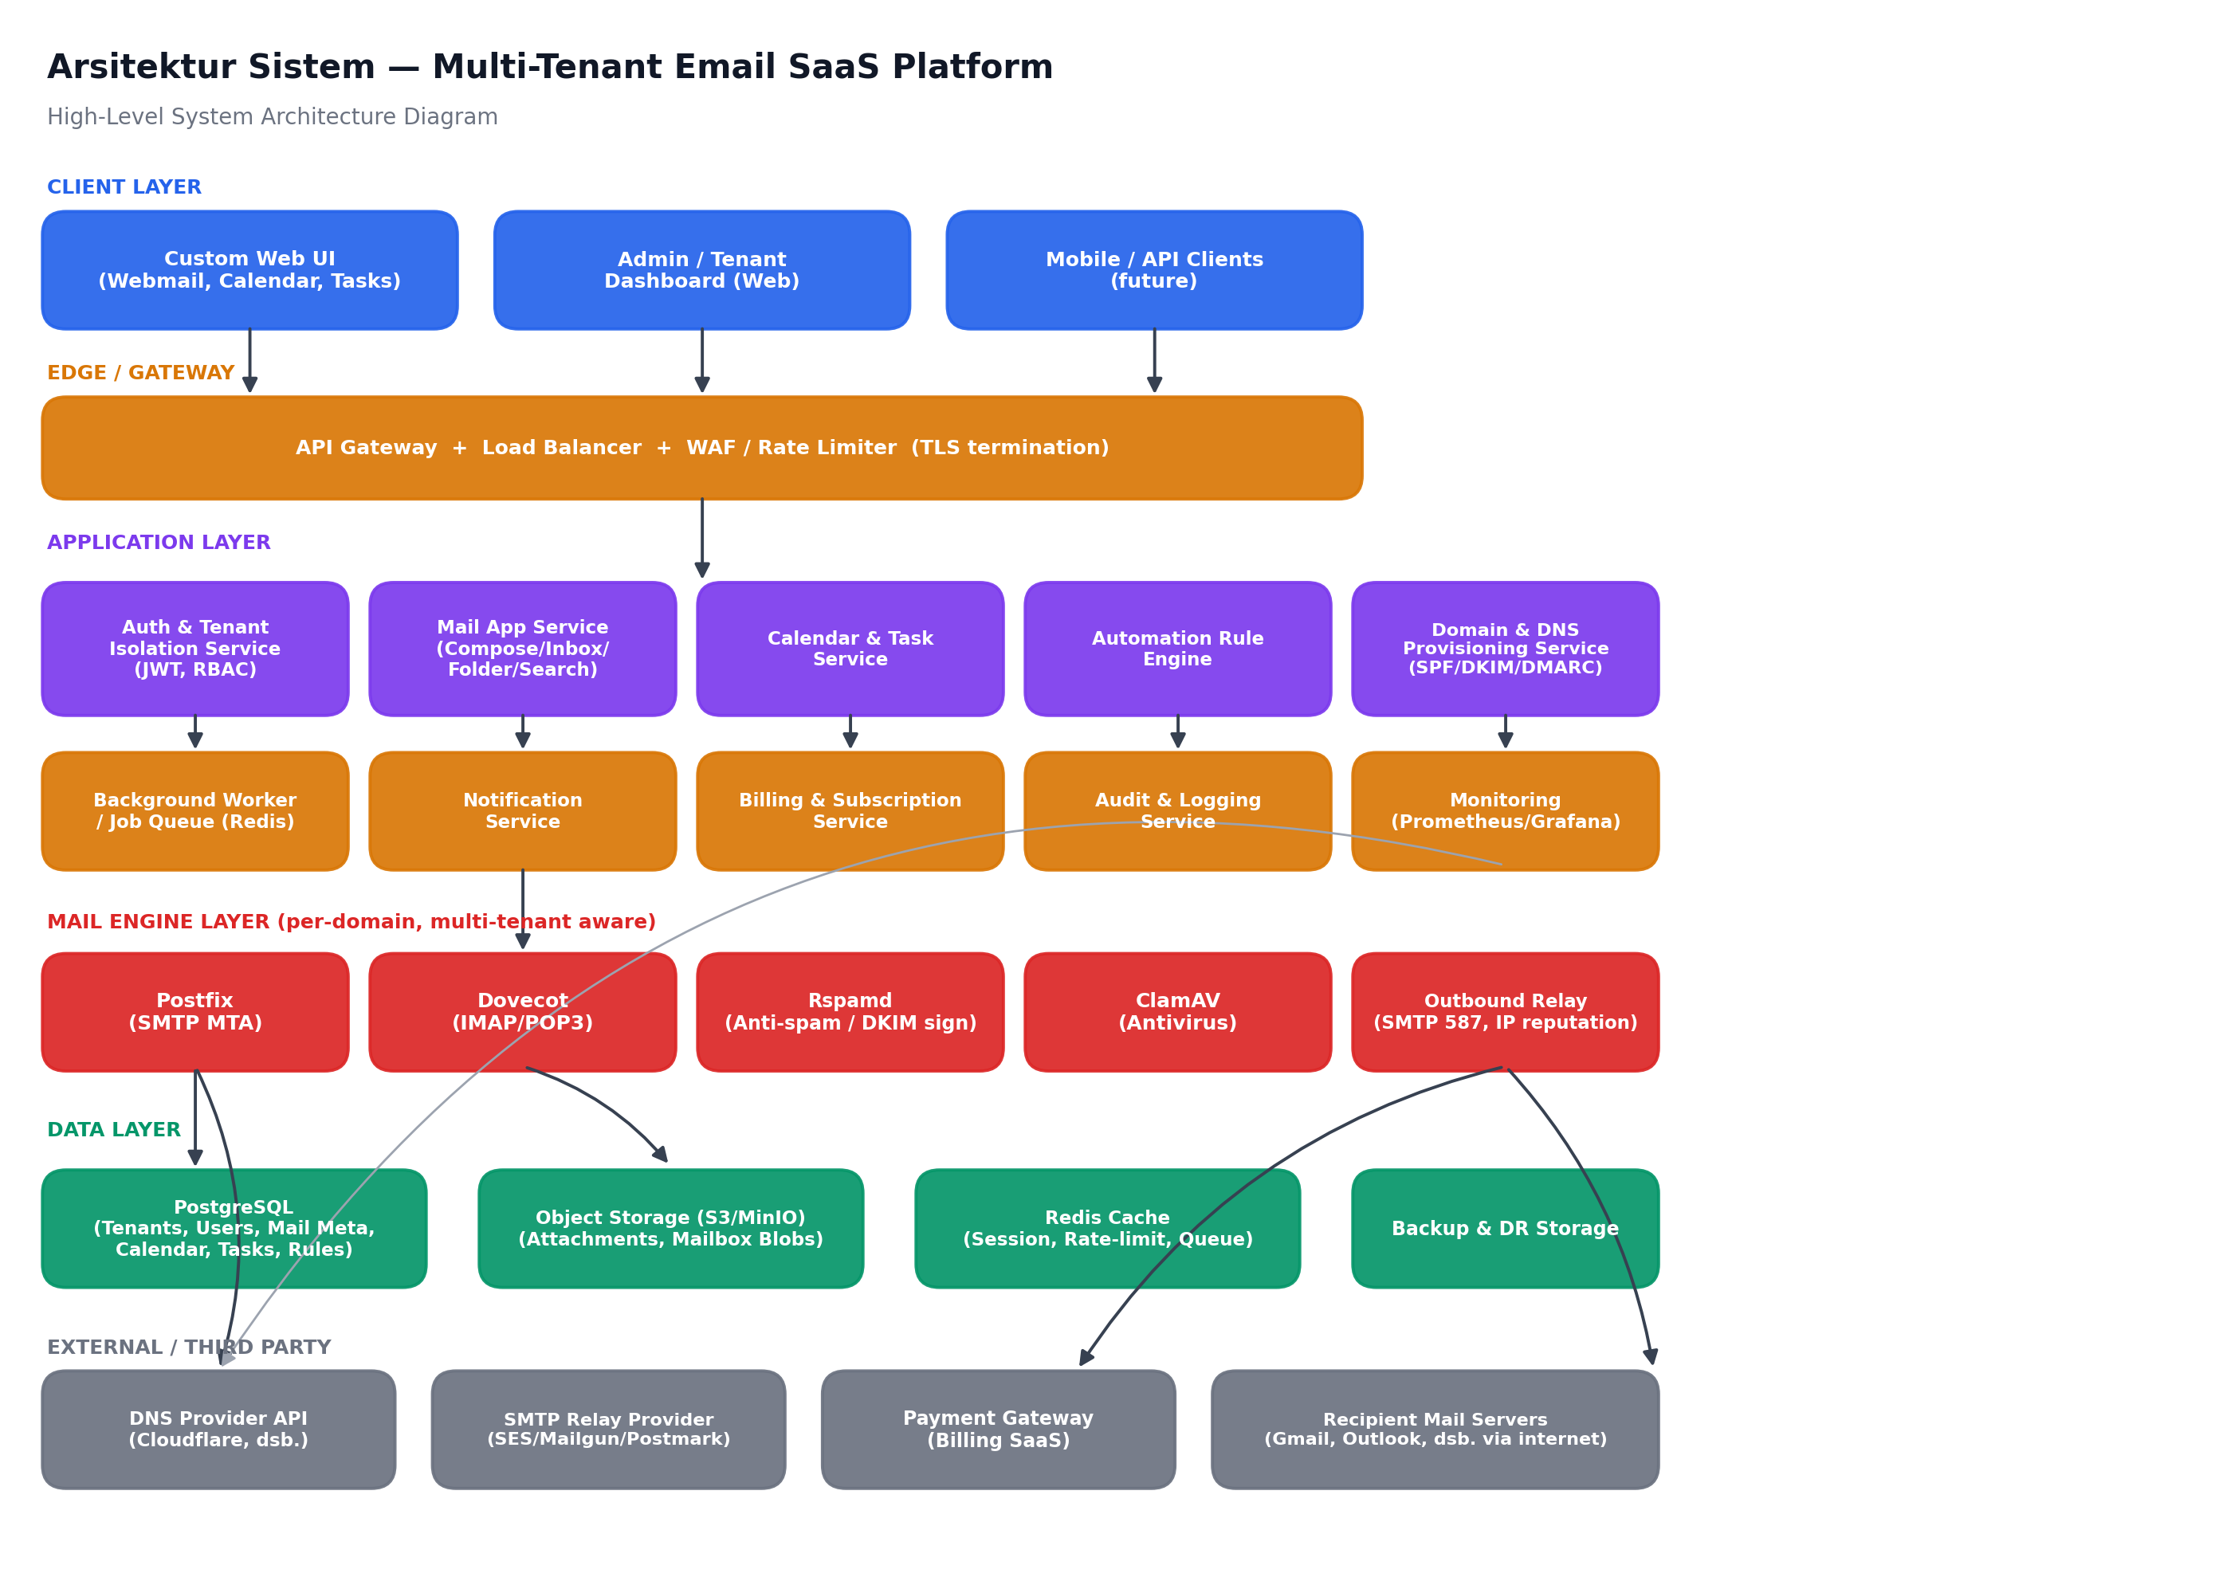

6.1 Penjelasan Lapisan Arsitektur
- Client Layer: UI kustom (webmail, kalender, tugas) dan dashboard admin/tenant
- Edge/Gateway: API Gateway, load balancer, WAF, dan rate limiter untuk keamanan & distribusi trafik
- Application Layer: layanan-layanan inti seperti autentikasi, mail app service, calendar/task service, automation engine, dan domain provisioning
- Mail Engine Layer: Postfix (SMTP), Dovecot (IMAP), Rspamd (anti-spam & DKIM signing), ClamAV (antivirus), dan outbound relay untuk menjaga deliverability
- Data Layer: PostgreSQL untuk data terstruktur, object storage untuk lampiran, Redis untuk cache & antrian tugas
- External: integrasi DNS provider, SMTP relay pihak ketiga, payment gateway, dan komunikasi ke mail server penerima di internet

7. Model Data (Entity Relationship Diagram)
Diagram berikut menggambarkan entitas utama dalam sistem beserta relasinya, sebagai acuan perancangan skema database.
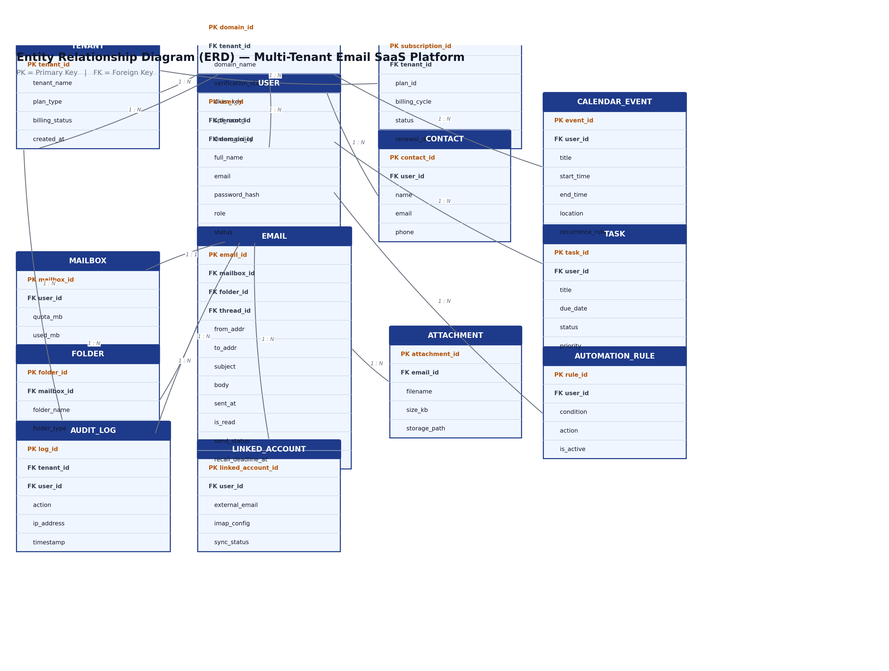

7.1 Deskripsi Entitas Utama
Entitas | Deskripsi Singkat
TENANT | Organisasi/pelanggan independen pengguna platform
DOMAIN | Domain milik tenant beserta status verifikasi & konfigurasi DNS
USER | Pengguna individual dalam suatu tenant/domain
MAILBOX | Kotak surat milik satu user
EMAIL | Data email individual beserta metadata
ATTACHMENT | Lampiran yang terkait dengan satu email
CALENDAR_EVENT | Acara kalender milik satu user
TASK | Tugas milik satu user
AUTOMATION_RULE | Aturan otomatisasi milik satu user
AUDIT_LOG | Catatan aktivitas penting dalam sistem

8. Use Case Utama

UC-01: Tenant Admin Menambahkan Domain Baru
- Aktor: Tenant Admin
- Trigger: Tenant Admin memilih 'Tambah Domain' pada dashboard
- Alur Utama: (1) Input nama domain → (2) Sistem generate TXT record verifikasi → (3) Tenant Admin menambahkan record ke DNS provider → (4) Sistem verifikasi otomatis → (5) Sistem generate rekomendasi MX/SPF/DKIM/DMARC → (6) Domain berstatus aktif
- Alur Alternatif: Jika verifikasi gagal dalam 24 jam, sistem mengirim notifikasi reminder

UC-02: Pengguna Mengirim Email
- Aktor: End User
- Trigger: Pengguna menekan tombol 'Compose'
- Alur Utama: (1) Isi penerima, subjek, isi, lampiran → (2) Tekan kirim → (3) Sistem meneruskan ke mail engine (Postfix) → (4) Email di-relay dengan DKIM signing → (5) Status terkirim ditampilkan ke pengguna

UC-03: Pengguna Membuat Automation Rule
- Aktor: End User
- Trigger: Pengguna membuka menu 'Automation Rules' → 'Buat Aturan Baru'
- Alur Utama: (1) Tentukan kondisi (mis. pengirim mengandung '@vendor.com') → (2) Tentukan aksi (mis. pindahkan ke folder 'Vendor') → (3) Simpan aturan → (4) Sistem menjalankan aturan pada setiap email masuk yang sesuai kondisi

9. Lampiran

9.1 Matriks Prioritas Fitur (Ringkasan)
Wajib (Must Have): FR-01 s/d FR-10, FR-12, FR-15, FR-16, FR-17, FR-19, FR-20, FR-26
Diinginkan (Should/Could Have): FR-11, FR-13, FR-14, FR-18, FR-21 s/d FR-25

9.2 Dokumen Terkait
- Business Requirements Document (BRD) NusaMail v1.0
- UI/UX Design Specification (terpisah, mengikuti desain kustom internal)
- Deployment & Infrastructure Guide

